8 марта – это прекрасный праздник, в этот день дети и мужчины поздравляют своих мам, жен, дочерей, бабушек и сестер. В школе мальчики поздравляют одноклассниц и женскую половину педагогического коллектива.
6 марта на школьной сцене прозвучали поздравления от учеников.
Концерт был насыщенный, было много выступлений и поздравлений.
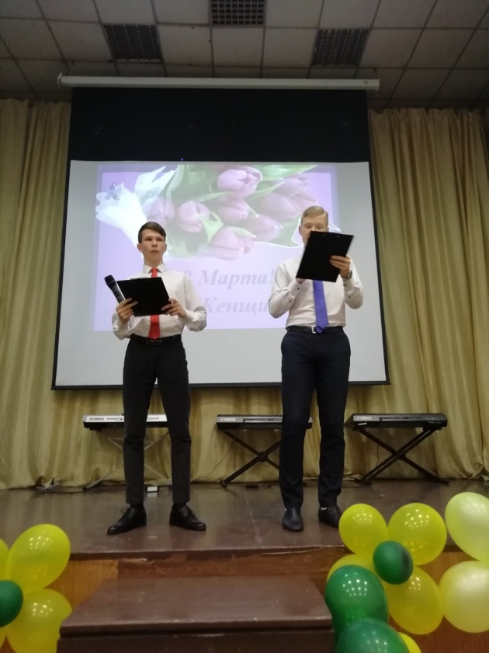
Учителей поздравили музыкальными композициями, стихотворениями, песнями, танцами.
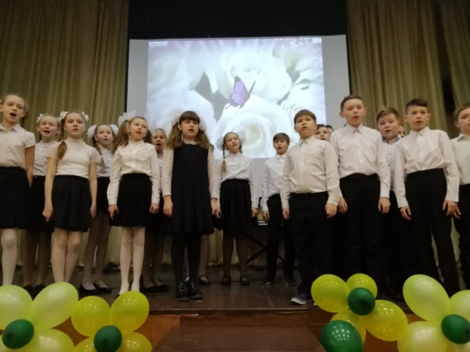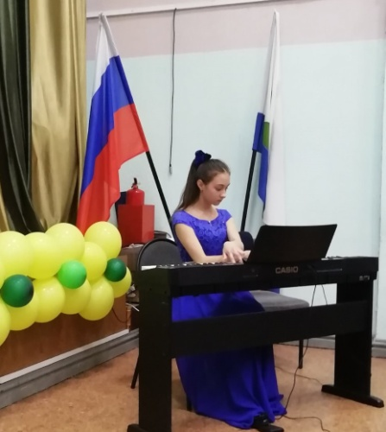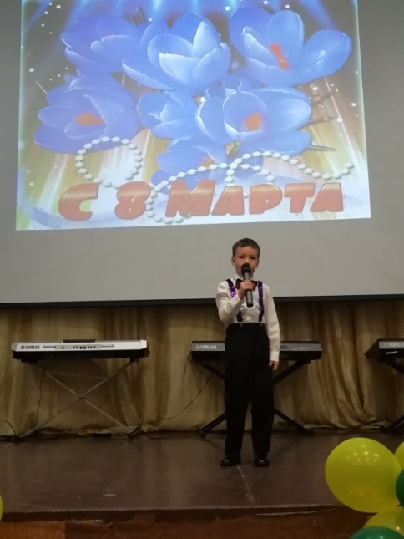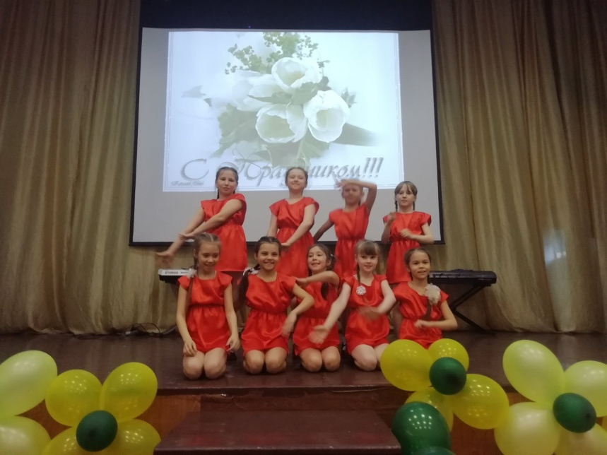

Гостями праздника стали воспитанники детского сада, которые показали выступление на ложках и на синтезаторе. Маленькие артисты всем очень понравились.
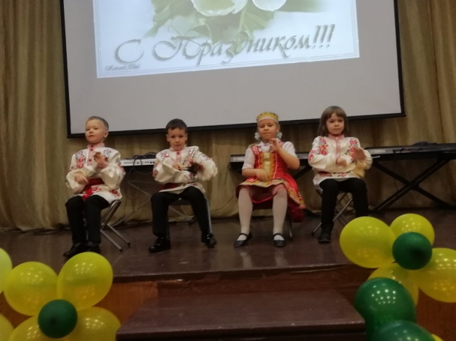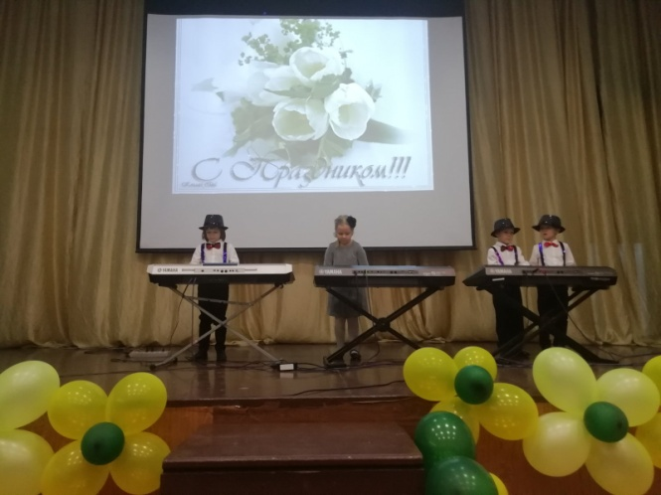
Также поздравили учителей и гостей праздника старшеклассники и вокальный кружок нашей школы.
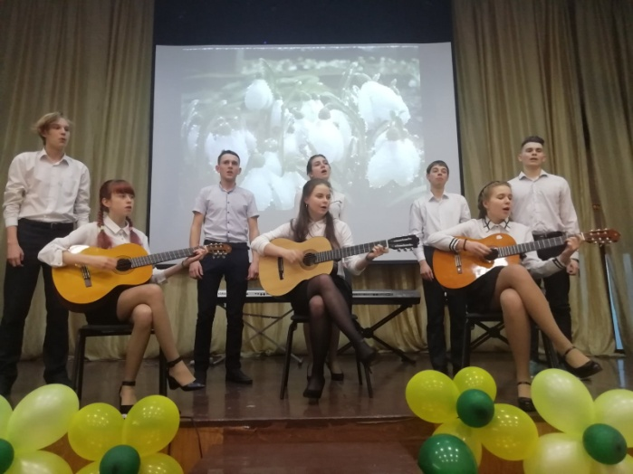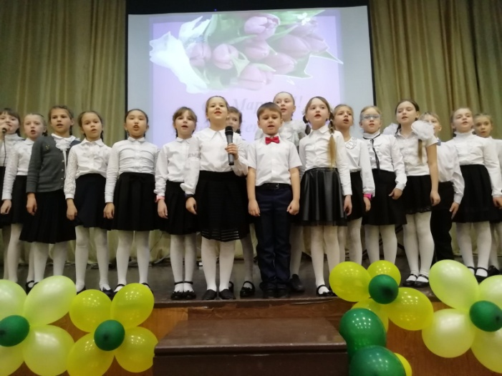
В конце поздравил всех присутствующих директор школы–Ткачева Анжелика Валерьевна с Международным Женским Днем и пожелал здоровья, благополучения и семейного уюта.

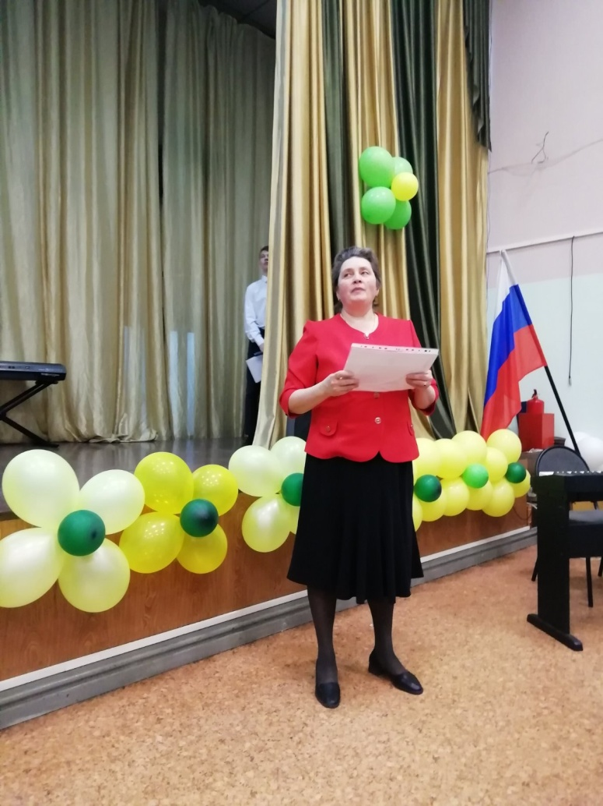

Восьмое марта — день чудесный!
Мы с праздником Вас поздравляем!
И в этот день, весенний, женский,
От всей души тепла желаем.
Чтоб Вы нам знания дарили,
Чтоб в радость было Вам трудиться,
Чтобы ученики любили,
А Вы могли ими гордиться.
Чтоб доброта Вас окружала,
Чтобы были будни Ваши ярки,
И чтобы жизнь Вас баловала,
Даря Вам щедрые подарки!

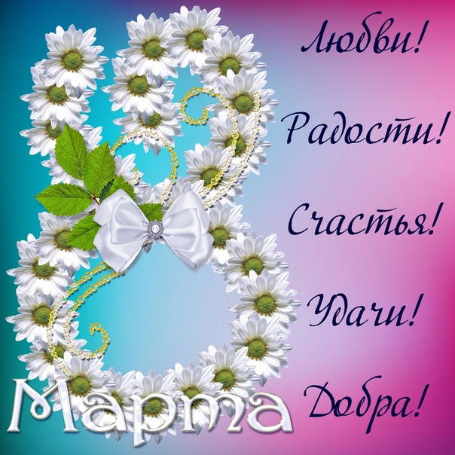

Авторы статьи: Глыжева Ольга, Дубинина Софья 8В

